**今日动态**

**12月12日 星期二 来园14人**

一、来园

**汪语晗、高亦可、徐宁岩、徐宁川、储奕、郭奕鸣、朱瑾玥、季萱菡、苏安柒、马浩磊、常阳浩、唐煜、高语汐、汪刘懿**小朋友今天能坚持来园，为你们点赞哦！

二、区域游戏

|  |  |
| --- | --- |
| 区域 | 游戏幼儿 |
| 图书区 | 马浩磊 |
| 智慧区 | 汪语晗、高亦可、朱瑾玥、储奕 |
| 建构区 | 高语汐、唐煜、常阳浩、郭奕鸣 |
| 娃娃家 | 苏安柒、汪刘懿、季萱菡 |
| 美工区 | 徐宁川、徐宁岩 |

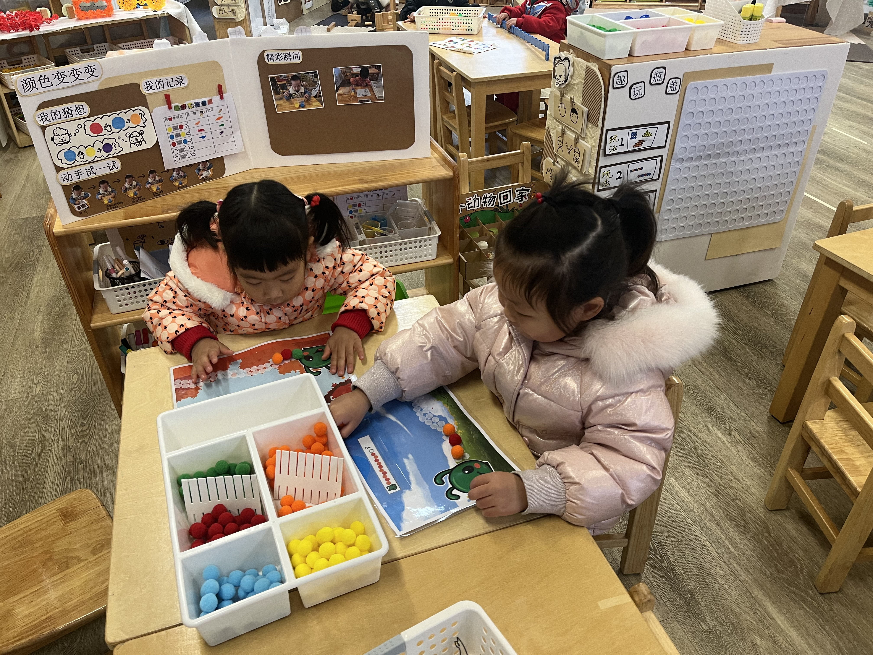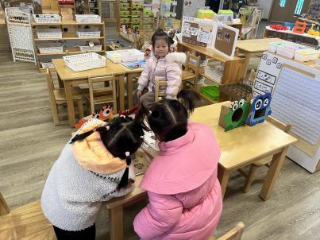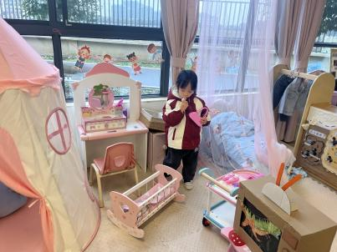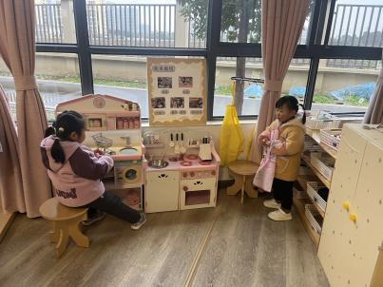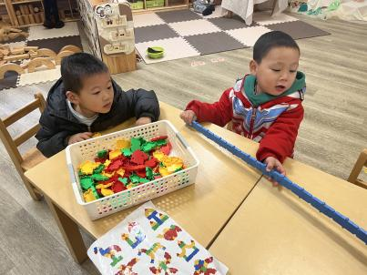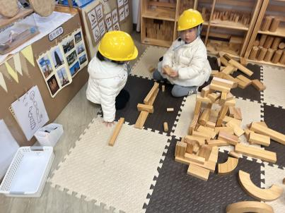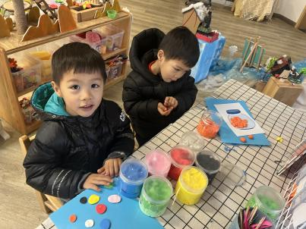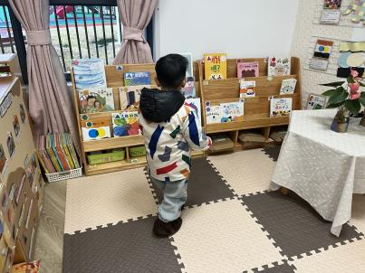

三、户外活动

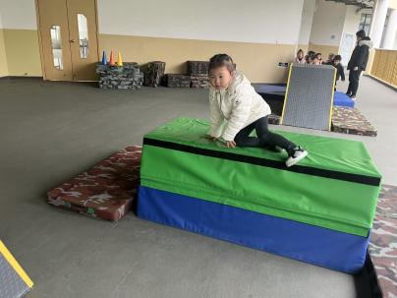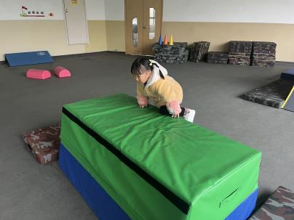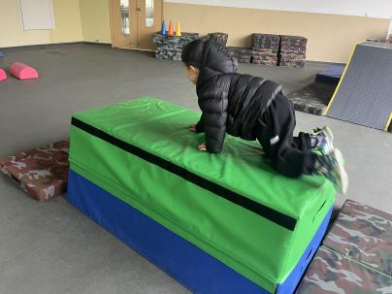

由于下雨，场地较湿，所以我们今天在室内进行的体育活动-跑酷。

1. 集体活动

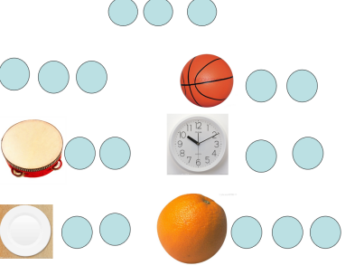

今天上午，我们进行了语言活动：圆圆圆。《圆圆圆》是一首短小精练、琅琅上口的儿歌，儿歌内容以幼儿常见的圆形物体为载体，描述各种圆圆的物体，贴近幼儿的生活。本次活动借助图片和符号，让幼儿更加熟练掌握儿歌内容，感知圆形物体在生活中的广泛应用。  
 活动中，乐意参与活动，体验儿歌带来的乐趣的小朋友有**汪语晗、高亦可、徐宁岩、徐宁川、储奕、郭奕鸣、朱瑾玥、季萱菡、苏安柒、常阳浩、高语汐、汪刘懿，**真棒！

五、家园配合

请大家在家及时检查幼儿的指甲长度并为幼儿勤剪指甲，防止划伤自己或他人哦~